Osek 30.7.2007

SPRÁVCE BYTŮ A NEBYTŮ v. 7.3

Poreinstalační servis
Po prvním spuštění nově nainstalované verze 7.3 se provede kontrola na číslo předchozí verze a jestliže je nižší automaticky se vyvolá tzv. poreinstalační servis. Jste dotázáni, zda si přejete provést poreinstalační servis, odpovězte "A".
Během poreinstalačního servisu se provede
doplnění parametrů (rok „2“ atd.),
načtení aktuálních sazeb do bytů,
aktualizace sestav (s ponecháním uživatelských úprav),
aktualizace deklarací (s ponecháním uživatelských úprav),
doplnění katalogu, poté musí dojít k restartu programu.

Jednostranně zvyšované nájemné
Loni byl zákonem číslo 107/2006 Sb. ustanoven mechanizmus jednostranně zvyšovaného nájemného s tím, že každý rok bude upřesněna tabulka s cenami bytů formou Sdělení Ministerstva pro místní rozvoj platná na další rok. Letos toto sdělení vyšlo pod číslem 151/2007 Sb. s cenami bytů a sazbami platnými pro rok 2008. Tato verze programu předpokládá instalovanou verzi SBN 7.2a - d. Pracuje v podstatě totožně, především je upravena zmíněná tabulka cen bytů, která se po instalaci stane implicitní (ale je možné se vrátit i do tabulky pro rok 2007).

Nastavení parametrů
Poreinstalační servis provede nastavení parametrů pro rok 2008 pro všechny provozovny automaticky. Pro ruční nastavení je následující

Postup
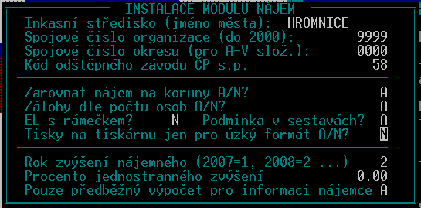
V menu "Služby" ... "Instalace" zvolte "modulu Nájem".
Objeví se známý editační formulář doplněný odspoda několika dalšími položkami.
Ze všech nových položek je podstatná ta nazvaná "Rok zvýšení nájemného (2007=1, 2008=2 ...)". Pro rok 2008 by tedy v položce mělo být číslo 2. Naplnění je podstatné pro výpočet. Položka „
Pokud spravujete víc jak 1 provozovnu, upozorňujeme, že pro každou provozovnu je potřeba zkontrolovat a nastavit parametry zvlášť.

Nové číselníky
Ministerstvo pro místní rozvoj stanovilo od 30.6.2007 nové předpokládané ceny bytů a dosažitelnou cílovou sazbu nájemného pro rok 2008 rozdělené podle krajů a velikostí sídel. Tyto ceny jsou dodávány s novou verzí programu SBN jako naplněné číselníky. Obsahem těchto číselníků je příloha č. 3 zmíněného sdělení ministerstva. Jsou Vám k dispozici pro prohlížení, tisk, případně opravy, ty však vzhledem k právní povaze dat bychom radili provádět jen z velmi závažných důvodů.
Číselník pro rok 2008 se automaticky instaluje při aplikaci reinstalace SBN 7.3. Současně je možno nastavit i ceny platné pro rok 2007.

Postup
V menu "Služby" ... "Číselníky" zvolte "Předpisové kraje" nebo "Typy cen v krajích".
V dalším menu potom druh činnosti "Opravy", "Tisk" nebo "Pořizování". Pořizování je ovšem v obou případech nefunkční.
Jestliže zvolíte "Opravy", objeví se editační formulář podle zvoleného číselníku. V číselníku předpisových krajů patrně nebudete nic měnit.
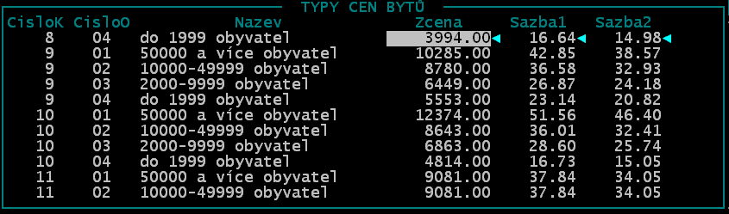Význam položek u číselníku Typy cen v krajích: "CisloK" = číslo kraje z číselníku krajů, "CisloO" = číslo typu ceny, "Nazev" = velikostní kategorie obcí, případně oblasti v Brně a Praze, "ZCena" = základní cena bytu v Kč/m2, "Sazba1" = cílová hodnota měsíčního nájemného v Kč/m2, "Sazba2" = cílová hodnota měsíčního nájemného v Kč/m2 pro byty se sníženou kvalitou. Popis položek je v již zmiňovaném sdělení MMR a v jeho příloze č. 3
Tisk číselníku se provádí běžným způsobem, klávesou F6 ze zobrazeného tiskového formuláře.
Jen pro úplnost - číselník postupů výpočtu nájemného byl doplněn o typ "Z" - jednostranně zvyšované nájemné podle zák 107/2006 Sb.

Výpočet jednostranného zvýšení pro 1 byt
Funguje zcela stejně jako v předchozí verzi 7.2x.
Výpočet jednostranného zvýšení nájemného lze provést buď pro konkrétně vybraný byt, nebo pro byty v celé provozovně (její části). Předpokládá se nastavení parametrů a číselníků podle předchozího textu. Pro jeden byt použijte následující

Postup
V menu "Údržba databáze" ... "Běžná údržba" zvolte "Bytů" a vyhledejte byt (podle adresy nebo jména nájemníka), pro který chcete provést výpočet jako obvykle.
Na formuláři bytu zkontrolujete, případně upravte položku "Postup" na hodnotu "Z" - Zvyšování dle zákona č. 107/06. Výpočet bude fungovat jen u takto označených bytů.
Stiskněte klávesu TAB a z rozvinuté nabídky "5.Přehled nájemného". Objeví se formulář s přehledem nájemného, známý při tisku Evidenčních listů.
Stiskněte klávesu F10 a objeví se menu "Dokumenty" a v něm zvolte "6.Nájem podle zákona 107/2006". Objeví se menu pro práci s nájemným podle zákona o jednostranném zvyšování.
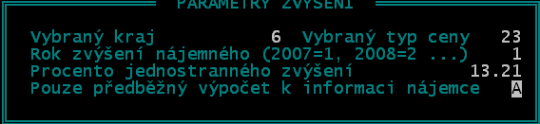Z nabídky zvolíte činnost.
"1. Parametry jednostranného zvyšování". Objeví se formulář s jednotlivými parametry. Podstatné jsou parametry "Rok zvýšení nájemného", pro rok 2008 by mělo být 2 a "Pouze předběžný výpočet k informaci nájemce". "A" v této položce znamená, že bude vytvořena sestava "Oznámení o zvýšení nájemného" a vypočtená nová sazba nebude uložena do číselníku sazeb. Také nově vypočteným nájemným nebude přepsán původní nájem tak, aby se nedostal do soupisky změn.
"2. Výpočet nájemného". Nabídne se Vám editační okno s výběrem předpisového kraje a velikosti obce, pro niž má být proveden výpočet zvýšení. V editačním okně zůstává poslední zvolený kraj a velikost obce. Mezi oknem s kraji a typy cen se přepínáte klávesou TAB, správnou velikost obce volíte klávesou ENTER. Po zvolení dojde k výpočtu nájemného a objeví se Evidenční list pro zvyšované nájemné.
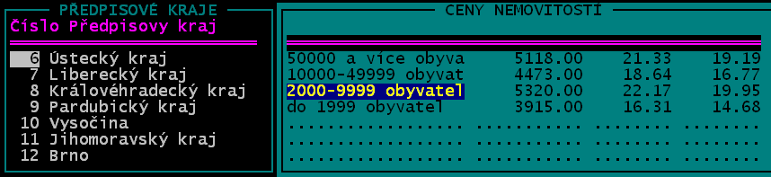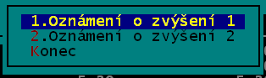"3. Oznámení nájemníkovi". Postup i výsledek je stejný, pouze po výpočtu se objeví sestava "Oznámení o zvýšení nájemného" pro vybraný byt. Pojmem -pro vybraný byt- se rozumí všichni spolunájemci, každý adresován na zvláštním listu. Poznamenáváme, že spolunájemce musí mít označenou příslušnou položku "Maj" v seznamu "Ostatní členové domácnosti" jako "A".
"4. Doprovodný text". Podobně jako u vyúčtování nebo hlášenky o zvýšení nájemného můžete vytvořit text, který se objeví ve formuláři jako poznámka. Postup je stejný jako v uvedených případech a zmíněnou volbou můžete text poznámky vytvořit, upravit nebo zrušit.
"Konec". Ukončení nabídky.

Výpočet jednostranného zvýšení pro skupinu bytů
Funguje zcela stejně jako v předchozí verzi 7.2x.
Pravděpodobně budete raději provádět přepočet pro skupinu bytů, než pro jeden byt jako v předchozím případě.

Postup
V hlavním pruhovém menu modulu NAJEM zvolíte "Nájem" ..."Bytových prostor" a z rozvinutého menu pak "Změna nájemného podle 107/2006".
Objeví se další menu s nabídkami, které se vztahují k jednotlivým úkonům spjatým s jednostranným zvyšováním nájemného.
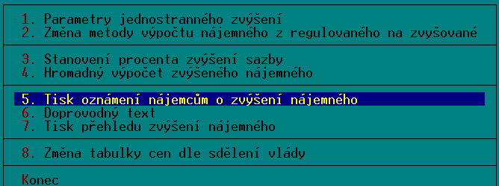
"1. Parametry jednostranného zvýšení". Objeví se formulář s jednotlivými parametry. Podstatné jsou parametry "Rok zvýšení nájemného", pro rok 2008 by mělo být 2 a "Pouze předběžný výpočet k informaci nájemce". "A" v této položce znamená, že bude vytvořena sestava "Upozornění nájemce" a vypočtená nová sazba nebude uložena do číselníku sazeb. Také nově vypočteným nájemným nebude přepsán původní nájem tak, aby se nedostal do soupisky změn.
"2. Změna metody výpočtu nájemného z regulovaného na zvyšované". Je velmi málo pravděpodobné, že byste tuto volbu použili (byty jsou už označené). Funguje
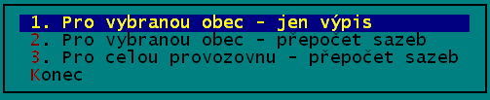"3. Stanovení procenta zvýšení sazby". Stanovení procenta navýšení sazby pro jednostranné zvyšování můžete provést jen orientačně nebo skutečně změníte sazby pro vybranou obec, případně všechny obce. Je potřeba zdůraznit, že v okamžiku, kdy změníte sazby, nemůžete již vytisknout "Oznámení nájemníkovi..." . Tento krok je nevratný!!! Po volbě se objeví další menu:
"1. Pro vybranou obec - jen výpis". Objeví se Číselník obcí a ulic, z kterého vyberete klávesou ENTER obec, pro kterou si přejete výpočet provést. Nabídne se Vám editační okno s výběrem předpisového kraje a velikosti obce, pro niž má být proveden výpočet zvýšení. V editačním okně zůstává poslední zvolený kraj a velikost obce. Mezi oknem s kraji a typy cen se přepínáte klávesou TAB, správnou velikost obce volíte klávesou ENTER. Po zvolení dojde k výpočtu procenta zvýšení nájemného. O výsledku jste informováni hlášením na spodním řádku. Tento výpočet je pouze informativní a nemá žádné další následky!
"2. Pro vybranou obec - přepočet sazeb". Po volbě se objeví upozornění "Po přepočtu sazeb už nelze vytisknout OZNÁMENÍ. Pokračovat?" Odpovíte stiskem "A" pro pokračování nebo "N" pro ukončení. Další postup je shodný s bodem 5.1 jen s tím rozdílem, že výsledky nejsou zobrazeny informativně na obrazovce, ale zapsány do číselníku sazeb a nadále používány pro výpočty nájemného s metodou výpočtu "Z".
"3. Pro celou provozovnu - přepočet sazeb". Po volbě se objeví upozornění "Po přepočtu sazeb už nelze vytisknout OZNÁMENÍ. Pokračovat?" Odpovíte stiskem "A" pro pokračování nebo "N" pro ukončení. Další postup je shodný s bodem 5.2 jen s tím rozdílem, že obce nevybíráte z číselníku, ale jsou Vám postupně nabízeny jednotlivé obce v rámci provozovny. U každé z nich je nutno vybrat předpisový kraj a typ velikosti obce a stisknout libovolnou klávesu pro pokračování.
"Konec" - ukončení podnabídky.
"4. Hromadný výpočet zvýšeného nájemného". Objeví se okno "ADRESA" se zadáním okruhu adres, pro který se má nájemné vypočíst. Zapíšete kódy adres obvyklým způsobem (Obec+Ulice+Čp). Po volbě se objeví dotaz "Opravdu si přejete vypočíst nájemné pro tyto byty?" Odpovíte stiskem "A" pro pokračování nebo "N" pro ukončení. Při pokračování je vypočteno nájemné ve všech bytech s metodou výpočtu "Z".
"5. Tisk oznámení nájemcům o zvýšení nájemného". Pro nájemné vypočtené v předchozím bodě vytiskne sestavu "Oznámení o zvýšení nájemného" všem nájemcům (i spolunájemcům) na samostatný list papíru.
"6. Doprovodný text". Podobně jako u vyúčtování nebo hlášenky o zvýšení nájemného můžete vytvořit text, který se objeví ve sestavě jako poznámka. Postup je stejný jako v uvedených případech a zmíněnou volbou můžete text poznámky vytvořit, upravit nebo zrušit.
"7. Tisk přehledu nájemného". Sestava celkových změn v předpisu nájemného podle zákona 107/2006 Sb. Po volbě se objeví opět výběr adres od – do a po zadání a zadání parametrů tisku přehledná sestava změn v předpisu nájemného za plochu s konečným součtem po obcích. POZOR! Sestavu lze použít pouze v předběžném výpočtu (viz výše).
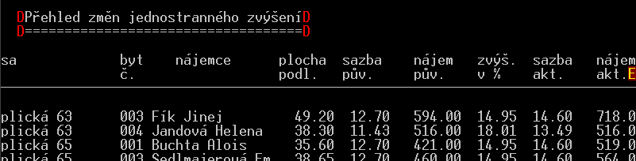
"Konec". Ukončení nabídky.

Přepočet sazeb pro jednostranné zvýšení
Dříve se přepočítávaly sazby pro nové období násobením sadou koeficientů. Nové je nyní přepočítávání sazeb procentem stanoveným podle zákona 107/2006 Sb.

Postup:
V hlavním menu zvolte "Sazby" a potom "Přepočet sazeb podle zák. 107/2006 Sb.".
Po volbě se objeví upozornění "Po přepočtu sazeb už nelze vytisknout OZNÁMENÍ. Pokračovat?" Odpovíte stiskem "A" pro pokračování nebo "N" pro ukončení.
Ve výpisu se nabídne první nelezená obec v rámci provozovny. Stisknete libovolnou klávesu pro pokračování.
Nabídne se Vám editační okno s výběrem předpisového kraje a velikosti obce, pro niž má být proveden výpočet zvýšení. V editačním okně zůstává poslední zvolený kraj a velikost obce. Mezi oknem s kraji a typy cen se přepínáte klávesou TAB, správnou velikost obce volíte klávesou ENTER. Po zvolení dojde k přepočtu sazeb.
Body 3. - 4. opakujte pro každou nalezenou obec v číselníku.

Koncové ceny bytů a nájemného
Ministerstvo pro místní rozvoj vydává vždy k 30.6. "Sdělení" s tabulkami aktuálních cen bytů a koncově dosažitelných sazeb nájemného pro jednotlivé kraje. Po reinstalaci jsou v příslušných číselnících, které se zobrazují při výpočtu jednostranně zvyšovaného nájemného ceny aktuálně platné pro rok 2008. Tento implicitní číselník lze změnit ale POZOR!!! JEN PŘI MIMOŘÁDNĚ ZÁVAŽNÉM DŮVODU!!
Postup je shodný s "Výpočtem jednostranného zvýšení pro skupinu bytů" jak je popsáno výše. Do menu přibyla jedna nová volba "8.Změna tabulky cen dle sdělení vlády".
Po zvolení se objeví výstraha. Stiskněte klávesu ENTER.
Objeví se menu s výběrem připravených tabulek:
"0. Aktuálně platná tabulka"
"1.Tabulka cen pro rok 2007"
"2.Tabulka cen pro rok 2008". Vyberete Vámi požadovanou.
Stiskem "Konec" nebo klávesou ESC Ukončíte výběr tabulky cen.

Novinky platné ve všech nebo více modulech

Sestavy a jejich výstup
Byly dále prohloubeny možnosti práce se sestavou. Po zobrazení se ještě objeví sestava na obrazovce s nabídkou, kterou znáte z programu KEO (pokud jej používáte).
F6 ... klávesa pro běžný tisk zobrazené sestavy na tiskárnu,
F10 ... pomocí této klávesy zobrazíte text v programu MS WORD nebo jiném textovém editoru Windows,
Shift+F10 ... klávesy pro zobrazení textu v programu MS EXCEL nebo jiném tabulkovém procesoru. Text je zbaven přepínačů písma a načte se všechen do prvního sloupce tabulky. V tabulkovém procesoru je ještě nutno označit tento první sloupec a zvolit v menu "Data" ... "Text do sloupců". Tím dojde k rozdělení položek sestavy do jednotlivých buněk (alespoň v MS EXCELU 2000 a lepších to tak funguje, jinak je nutno kontaktovat specialistu nebo se zahloubat do manuálu).
K tomu, aby sestavy takto pracovaly je nutno mít doplněné cesty k příslušným programům a to pod kódem
W ... cestu k MS WORDU (WINWORD.EXE) nebo jinému Windows editoru,
L ... cestu k MS EXCEL (EXCEL.EXE) nebo jinému tabulkovému procesoru,
F ... cestu k převodnímu programu TXTNARTF.EXE (není potřeba pokud je ten v hlavním adresáři programu).
Původní systém výstupu sestav známý z předchozích verzí pracuje beze změny.

SIPO 2000 verze 2.3
Upravená verze SIPO 2000 vychází z poznatků nashromážděných po přechodu zpracování agendy SIPO do centrálního pracoviště VAKUS Vítkov.

Jiné novinky

Opravené chyby

Modul Nájem

Novinky
1. Upraven editační formulář BYTY. Doplněna položka "Zvyšovaná sazba za m2". Při použití jednostranně zvyšovaného nájemného "Z" se v této položce nalézá aktuálně platná sazba za m2 bytu. Doplní se při poreinstalačním servisu. V případně nezbytnosti lze upravovat i ručně.
2. Při výpočtu Evidenčního listu ("Přehled nájemného" ... Shift+F6 Evidenční list) se nyní objevuje v přechodném období mezi oznámením o zvýšení a provedeným zvýšením u jednostranně zvyšovaného nájemného dotaz "Přejete si předběžný výpočet pro následující období?". Jestliže odpovíte "A" vytiskne se evidenční list pro rok 2008 (nezmění ovšem nyní platné nájemné), jinak bude vytištěn evidenční list se sazbou pro současné období 2007. Jakmile zmizí parametr "Pouze předběžný výpočet"="A", tato podvojnost zmizí program se bude chovat jako doposud.

3. V základním přehledu parametrů modulu NÁJEM je nyní i parametr "Pouze předběžný výpočet...".

Opravené chyby

Modul Předpisová kniha

Novinky

Opravené chyby
1. Při načítání dluhů nebo zaplacených plateb z inkasního střediska docházelo k tomu, že v položce "Doklad" souboru SPLATKA se objevovalo dvakrát datum, resp. měsíc inkasa. Opraveno.

Modul Rozúčtování

Posta 2002 - upřesnění
Patrně se Vám bude zdát, že tuto stať znáte z minulé verze a je to tak. Jenže pro správnou funkčnost bylo nutno přeinstalovat soubor Deklarací, což nebylo zdůrazněno, takže vesměs ani provedeno. V této verzi se poreinstalačním servisem provádí instalace nového souboru DEKL13.000 automaticky a tak pro zopakování ještě jednou....

Příprava
1. Při reinstalaci je nutno nainstalovat novou, upravenou verzi deklarací souborů a procedur pro výměnu dat (soubor DEKL13.000). Pokud tak neučinil poreinstalační servis můžete upravenou verzi doinstalovat volbami: "Služby" ... "Sestavy a deklarace" ... "Deklarace souborů a procedur". Na výzvu označit všechny deklarace (Shift-F8) a po ukončení výběru (ESC) potvrdit "Souhlasí A/N?", tj "A" a nové deklarace se nainstalují. Čistě pro odborníky: nové deklarace najdete pod kódy FSH02, MSH02 a PSH02, čili stačí označit jen tyto 3.
2. Z dřívějších verzí známým postupem ("Sestavy" ... "Stvrzenky vypořádání vyúčtování" ... "Opravovat") označit požadované osoby pro zaslání složenek, tj. v položce "Sl?" budou označeny "A".

Postup
V menu "Sestavy" ... "Stvrzenky vypořádání vyúčtování" zvolte "Složenky...".
Objeví se další menu, v něm vyberte "Složenky "B" pro Pošta2002 - 2.typ". (1.typ slouží k původnímu modulu Export / Import programu Pošta 2002).
Po potvrzení "Opravdu si přejete vytvořit disketu složenky "B" pro POSTA2002 A/N?" = "A" se objeví editační pole, kam zadáte:
datum odeslání (nabízí se aktuální) - je to datum, kdy budete odesílat datový soubor.
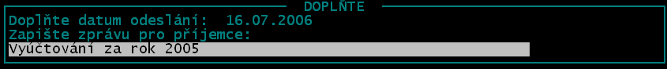zprávu pro příjemce - textovou zprávu pro adresáta složenky (použije se pro všechny).
Po zadání se objeví editační pole "Zadejte celou cestu k programu Pošta2002". Nabízí se "C:\PROGRA~1\SPOST\". Při standardní instalaci Pošta 2002 ji není potřeba měnit, při instalaci do jiného adresáře je nutno cestu upravit.
Po potvrzení se do adresáře programu Pošta2002 zkopíruje textový soubor se složenkami "B“ pod názvem "BP.TXT" a spustí se program Posta2002.
V programu Posta2002 použijete nabídky "Služby" ... "Import souboru pro podej poukázek B" a dále vyplníte datum, kdy si přejete podávku expedovat. Návod, stejně jako vlastní použití programu Posta2002 je bez záruky, není a nemůže být obsahem tohoto návodu. U každé nové verze se přesvědčte o postupu v nápovědě k programu. V případě nutnosti se obraťte na Vašeho systémového programátora.

Novinky
Soubor složenek "B" pro program POSTA2002 se nyní jmenuje BP.TXT a lze jej tedy v POSTA2002 snadno vyhledat. Kopíruje se do kořenového adresáře programu POSTA2002.

Opravené chyby

Modul Opravy/Provoz

Novinky

Opravené chyby
Za SH servis AV
J. Mosz

